
АДМИНИСТРАЦИЯ МОСКОВСКОГО РАЙОНА В ГОРОДЕ ТВЕРИ

ПАМЯТКА
ПО БЕЗОПАСНОМУ ПОВЕДЕНИЮ В ЛЕСУ
В ПОЖАРООПАСНЫЙ ПЕРИОД
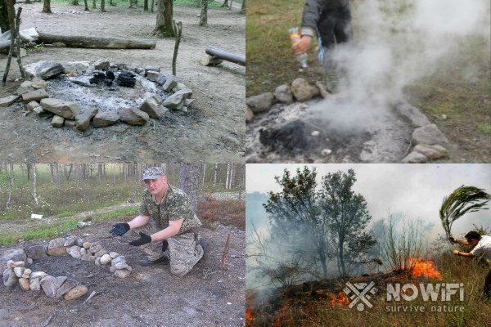
Меры безопасности и правила поведения в лесу:
- Нельзя разводить огонь там, где не отмечено специальное место для костра;
- Если таковых нет — подготовьте площадку для розжига самостоятельно, очистив участок от травы, травы, веточек и листьев до самого грунта;
3. Покидая стоянку, убедитесь, что вы полностью потушили костер, что рядом с ним нет ни одного тлеющего уголька;
4. Если беда произошла, гасите ее при помощи воды, закидывая кусками дерна, или сбивая ветками лиственных деревьев.

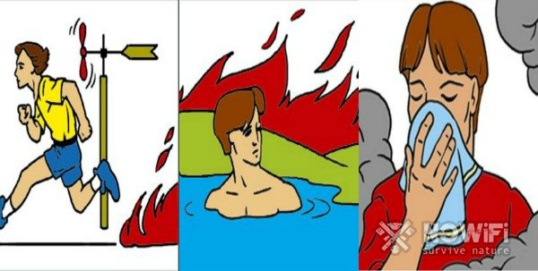

Как спастись от пожара в лесу:
- Немедленно известить окружающих людей о беде;
- Как можно скорее убираться из опасной зоны (Рисунок 6);
- Двигаться навстречу ветреному потоку, который гонит огонь, перпендикулярно его распространению;
- При неблагоприятных обстоятельствах — войти в водоем или остаться на открытой поляне, закрывшись мокрой одеждой;
5. Дышать, прикрыв рот и нос влажной повязкой, как можно ниже к земле.

Комиссия по предупреждению и ликвидации чрезвычайных ситуаций и обеспечению пожарной безопасности администрации Московского района
в городе Твери

